МИНИСТЕРСТВО ЦИФРОВОГО РАЗВИТИЯ, СВЯЗИ И МАССОВЫХ КОММУНИКАЦИЙ РОССИЙСКОЙ ФЕДЕРАЦИИ

Ордена Трудового Красного Знамени федеральное государственное

бюджетное образовательное учреждение

высшего образования

**«Московский технический университет связи и информатики»**

**(МТУСИ)**

Кафедра

«Сетевые информационные технологии и сервисы»

Лабораторная работа 1

По дисциплине «Интеллектуальные базы данных»

«Проектирование базы данных с использованием ER-технологии»

Выполнил студент:

М092301(75) Леонов Н.Н.

Вариант 17

Проверил:

Ст.пр. Фатхулин Т.Д.

Москва 2024

**1. Цель работы**

В данной лабораторной работе необходимо построить логическую модель данных в соответствии со стандартом IDEF1X и построить физическую модель.

**2. Задание**

При выполнении лабораторной работы необходимо:

* для своего варианта, соответствующего определенной предметной области, построить логическую модель данных в соответствии со стандартом IDEF1X;
* построить физическую модель;
* составить отчет по лабораторной работе.

**3. Теоретические сведения**

Для заданной предметной области должен быть определен состав реляционных таблиц и логические связи между таблицами. Для каждого атрибута должны быть заданы тип и размер данных, ограничения целостности. Для каждой таблицы – первичный ключ, потенциальные ключи и внешние ключи.

Разработка логической модели методом «сущность-связь» (ER-методом) предусматривает выполнение следующих шагов, детально описанных в работе:

1) Построение ER-диаграммы, включающей все сущности и связи, важные с точки зрения интересов предметной области;

2) Анализ связей и определение их характеристик – степени связи, мощности и класса принадлежности;

3) Построение набора предварительных отношений с указанием предполагаемого первичного ключа для каждого отношения;

4) Подготовка списка всех неключевых атрибутов и назначение каждого из этих атрибутов одному из предварительных отношений;

5) Проверка нахождения всех полученных отношений в нормальной форме Бойса-Кодда;

6) Построение модели данных.

**4. Выполнение лабораторной работы**

*Учет внутриофисных расходов*. Сотрудники частной фирмы могут осуществлять мелкие покупки для нужд фирмы, предоставляя в бухгалтерию товарный чек. Бухгалтерия отслеживает внутриофисные расходы. Фирма состоит из отделов, каждый из которых имеет название. В каждом отделе работает определенное количество сотрудников. Сотрудники могут осуществлять покупки в соответствии с видами расходов. Каждый вид расходов имеет название, некоторое описание и предельную сумму средств, которые могут быть потрачены по данному виду расходов в месяц. При каждой покупке сотрудник оформляет документ, где указывает вид расхода, дату, сумму и отдел. Нужно хранить данные о расходах не только в целом по отделу, но и по отдельным сотрудникам. Нормативы по расходованию средств устанавливаются не в целом, а по каждому отделу за каждый месяц. Неиспользованные в текущем месяце деньги могут быть использованы позже.

***Логическая модель БД***

Определим сущности, которые нужно использовать при проектировании базы данных, и атрибуты для каждой сущности:

* Отдел (код отдела, название, количество сотрудников, денежный лимит)
* Сотрудник (код сотрудника, код отдела)
* Вид расхода (код расхода, название, денежный лимит, описание)
* Покупка (код покупки, код расхода, дата, сумма, код отдела, код сотрудника)

Отношения между сущностями:

* Отношение между сущностями «Сотрудник» и «Отдел» представлена как связь «один-ко-многим», так как один сотрудник может занимать несколько должностей
* Отношение между сущностями «Сотрудник» и «Покупка» представлена как связь «один-ко-многим», так как один сотрудник может осуществить несколько покупок
* Отношение между сущностями «Отдел» и «Покупка» представлена как связь «один-ко-многим», так как один отдел может осуществить несколько покупок
* Отношение между сущностями «Вид расхода» и «Покупка» представлена как связь «один-ко-многим», так как по одному виду расходов может быть несколько покупок

Логическая модель БД представлена на рисунке 1.

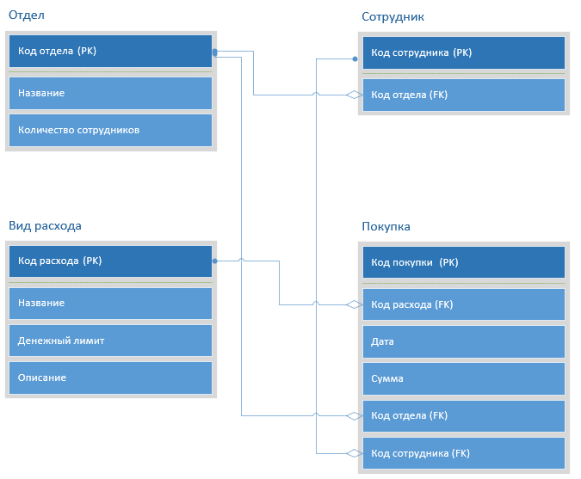

Рисунок 1 – Логическая модель БД

***Физическая модель БД***

База данных состоит из четырех таблиц:

* Department (сущность «Отдел») состоит из трех полей:
  + d_ID – уникальный код отдела
  + d_name – название отдела
  + d_count_of_employees – количество сотрудников в данном отделе
* Employee (сущность «Сотрудник») состоит из двух полей:
  + e_ID - уникальный код сотрудника
  + e_d_ID – код отдела (внешний ключ)
* Expenses (сущность «Вид расхода») состоит из четырех полей:
  + exp_ID – уникальный код расхода
  + exp_name – название
  + exp_limit – лимит денежной суммы на месяц
  + exp_description – описание
* Purchase (сущность «Покупка») состоит из шести полей:
  + p_ID – уникальный код покупки
  + p_exp_ID – код расхода (внешний ключ)
  + p_date = дата покупки
  + p_sum – сумма покупки
  + p_d_ID – код отдела (внешний ключ)
  + p_e_ID – код сотрудника (внешний ключ)

Физическая модель БД представлена на рисунке 2.

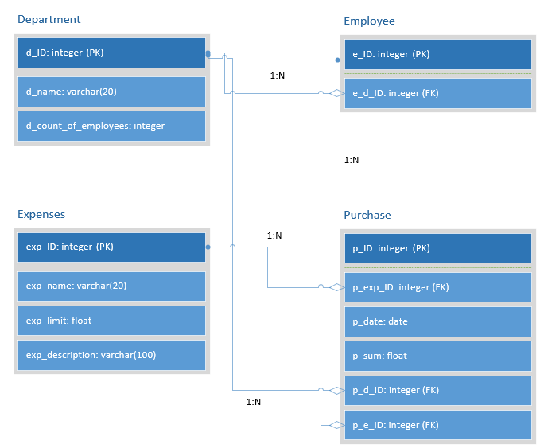

Рисунок 2 – Физическая модель БД

**Вывод**

В данной лабораторной работе описана предметная область будущей базы данных, описаны сущности, атрибуты, отношения и была построена логическая и физическая модели данных. Было произведено описание физической модели данных. В результате проделанной работы был сделан вывод о том, что наша база данных будет состоять из четырех таблиц.